**Lâmpada noturna inteligente para crianças**

Algumas semanas atrás, ouvi meu sobrinho (7 anos) queixando-se do escuro à noite. Basicamente, ele estava com medo, então eu decidi colocar o conhecimento em prática e construir uma lâmpada de noite para as crianças. Desde que o projeto foi destinado para crianças, eu pensei em fazer a lâmpada mudar de cor de vez em quando. Deve também ser sensível à luz de modo que se o quarto for bem iluminado, a lâmpada permaneceria apagada.

Para este projeto, o Arduino Uno foi usado. Em vez disso você pode usar qualquer outro Arduino e todos devem funcionar bem.

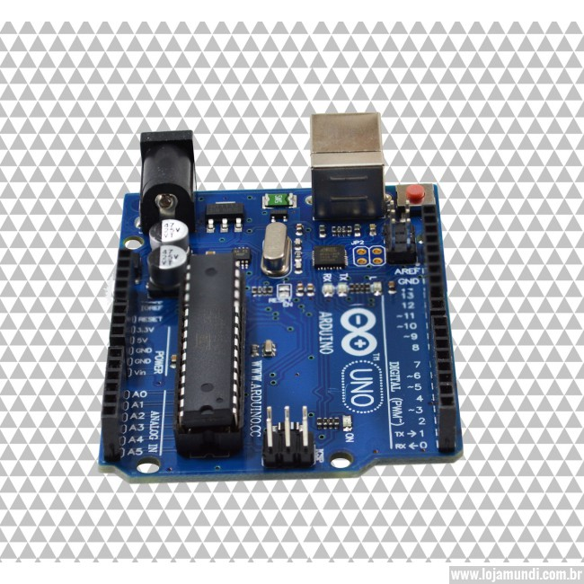

**Hardware:**

* 1x Arduino
* Alguns fios Jumper
* Painel de Meia Dimensão 1x
* 1x LED RGB Catodo Brilhante
* 1x Photo Resistor
* Resistores 2 x 220 Ohm
* Resistor 1x 330 Ohm
* Resistor de 1x 10K Ohm

* **Hardware:**

**Schematic** **Esquema**

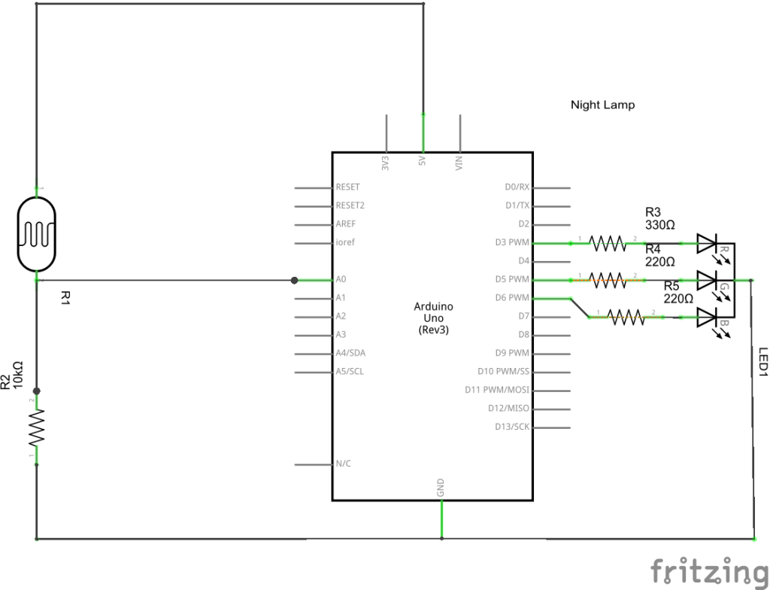

Então, basicamente, a idéia era que, como um primeiro, a lâmpada deve ser ligado apenas quando a leitura foto-resistor vai abaixo de um certo limite, o que significa que a luz ambiente caiu consideravelmente, Em segundo lugar a lâmpada deve mudar de cor em determinados intervalos. É por isso que um LED RGB foi usado.

O Resistor de Foto ou Resistor Dependente de Luz (LDR) é um resistor que diminui sua resistência quando exposto à luz. Isto significa que quanto mais luz o LDR recebe mais corrente passa através dele e através do pino Arduino que é então lido pelo Arduino. A resistência conectada em série com o LDR serve para limitar ou aumentar o alcance

da sensibilidade LDR à luz. Um resistor de 10kOhm é uma boa escolha para ler a luz ambiente, mas não se o LDR está exposto à luz solar direta, e também não é bom para condições de baixa luminosidade porque os valores saturar rapidamente nesses extremos.

O código é auto-explicativo, mas vou esboçar alguns pontos aqui. Lembre-se que este esboço precisa fazer 2 coisas, verifique primeiro o LDR para o brilho do ambiente, se o brilho do ambiente é menor do que a variável darkThreshold (que obviamente você pode ajustar) o LED é aceso, escolhendo 3 valores aleatórios para o vermelho, Pinos verdes e azuis. A luz ambiente é lida a cada segundo, por exemplo, se, de repente, você liga a luz principal da sala, o LED desliga-se quase que instantaneamente. A cor do LED muda cada 'changeColorTime' em milissegundos. Por padrão é definido como 900000 milissegundos equivalente a 15 minutos (como de costume sinta-se livre para jogar com esses números)

Dormindo feliz

**Source Code** **Código fonte**

intphotoSensorPin = A0;

intredLedPin = 3;

intgreenLedPin = 5;

intblueLedPin = 6;

intredLedVal = 0;

intgreenLedVal = 0;

intblueLedVal = 0;

booleanisLedOn = false;

int brightness = 1023;

intdarkThreshold = 50;

intchangeColorTime = 900000;

longlastUpdate=0;

void setup()

{

randomSeed(analogRead(1));

}

void loop()

{

getBrightness();

if (brightness<darkThreshold){ if (!isLedOn) { LedOn(); isLedOn = true; lastUpdate = millis(); } else if (millis()>lastUpdate+changeColorTime)

{

LedOn();

isLedOn = true;

lastUpdate = millis();

}

}

else {

LedOff();

isLedOn = false;

}

delay(1000);

}

intgetBrightness()

{

brightness = analogRead(photoSensorPin);

returnbrightness;

}

voidLedOn()

{

redLedVal = random(1,128);

greenLedVal = random(1,128);

blueLedVal = random(1,128);

analogWrite(redLedPin,redLedVal);

analogWrite(greenLedPin,greenLedVal);

analogWrite(blueLedPin,blueLedVal);

}

voidLedOff(){

analogWrite(redLedPin,0);

analogWrite(greenLedPin,0);

analogWrite(blueLedPin,0);

}

Fonte: http://runtimeprojects.com/2016/05/a-smart-night-lamp-for-kids/